株式会社 不動産SHOPナカジツ 名古屋支社
愛知県名古屋市中村区名駅1-1-1 JPタワー名古屋支社26階
（担当部署）マーケティング・広報課
Tel:052-485-5512 Fax:052-571-4648
プレスリリース カテゴリー:［モデルルームオープン］
報道関係者各位
9月22日発信
2ヶ月連続オープン！
名東・守山の2店舗で
最新デザインの体感型モデルルーム登場！！

不動産SHOPナカジツでは、8月及び9月の2ヶ月連続でモデルルームをオープン致しました。
8/19に「名東モデルルーム」2つをリニューアル、9/9に守山店2階に「守山店モデルルーム」を1つ新設オープン致しました。
最新のトレンドに合わせた新モデルルームを用意することで、全店舗合わせ20を超えるモデルルームの中からお客様にとって最適なイメージを選んで頂けるようになりました。
この2店舗のモデルルームオープンに伴い、名古屋エリアでの新築・リフォームの更なる需要の確保を狙います。

■名東店モデルルームリニューアル写真
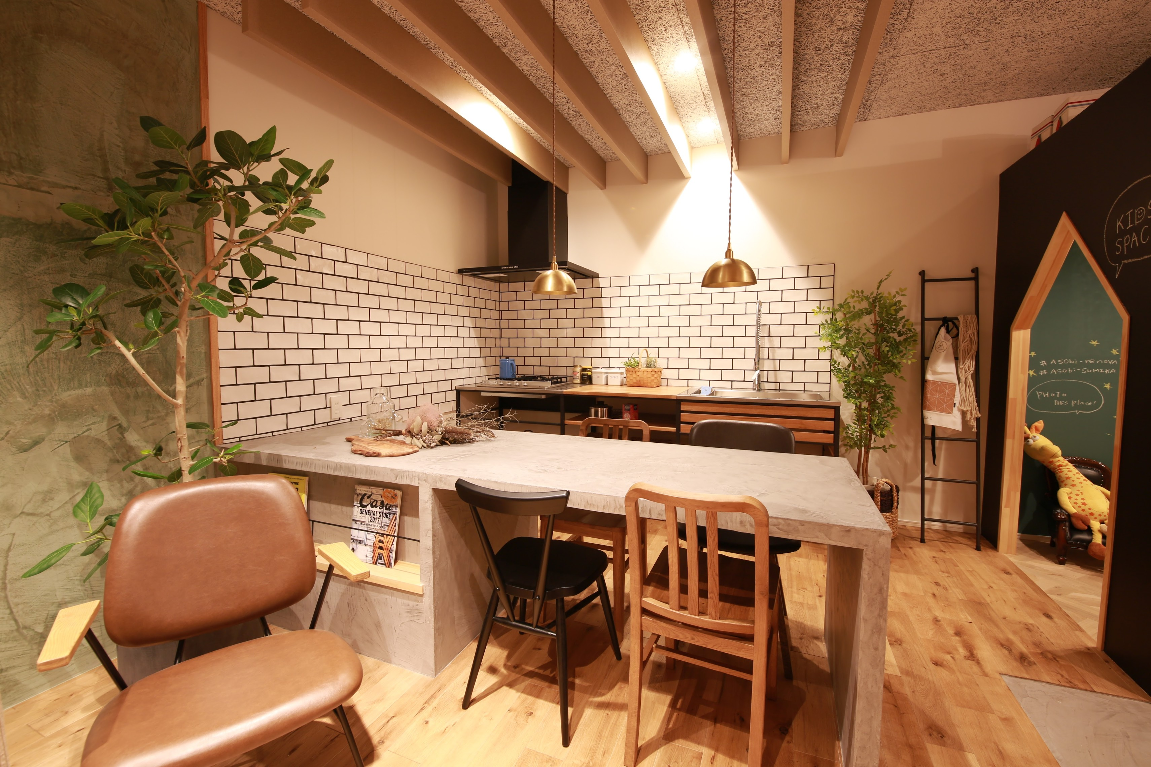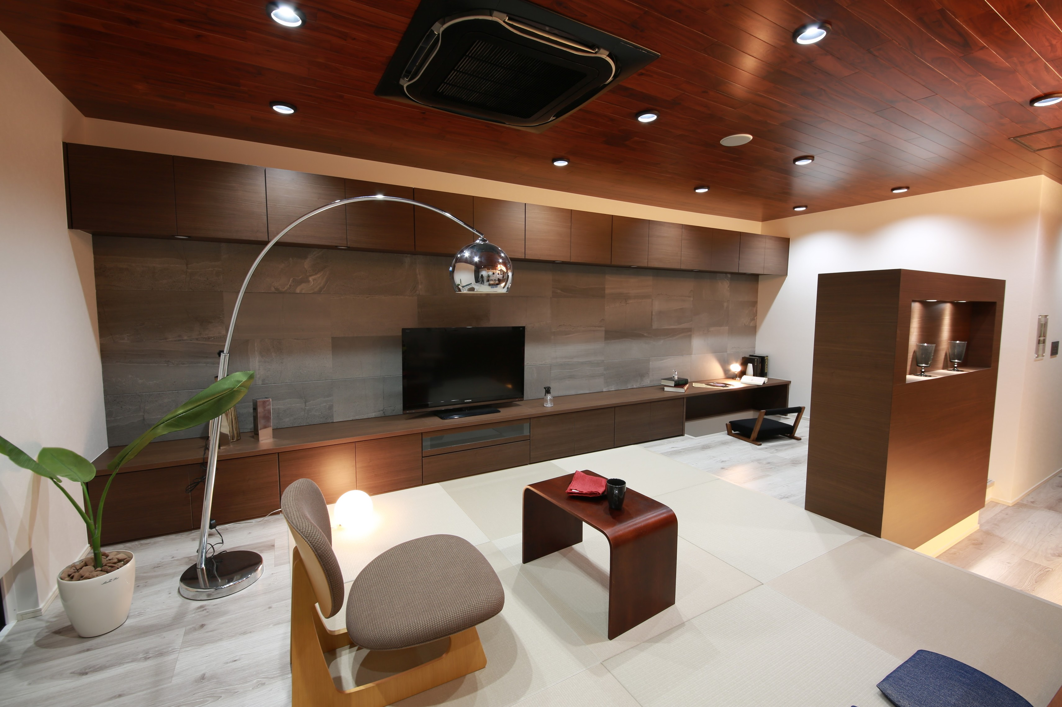

■守山店新設モデルルーム
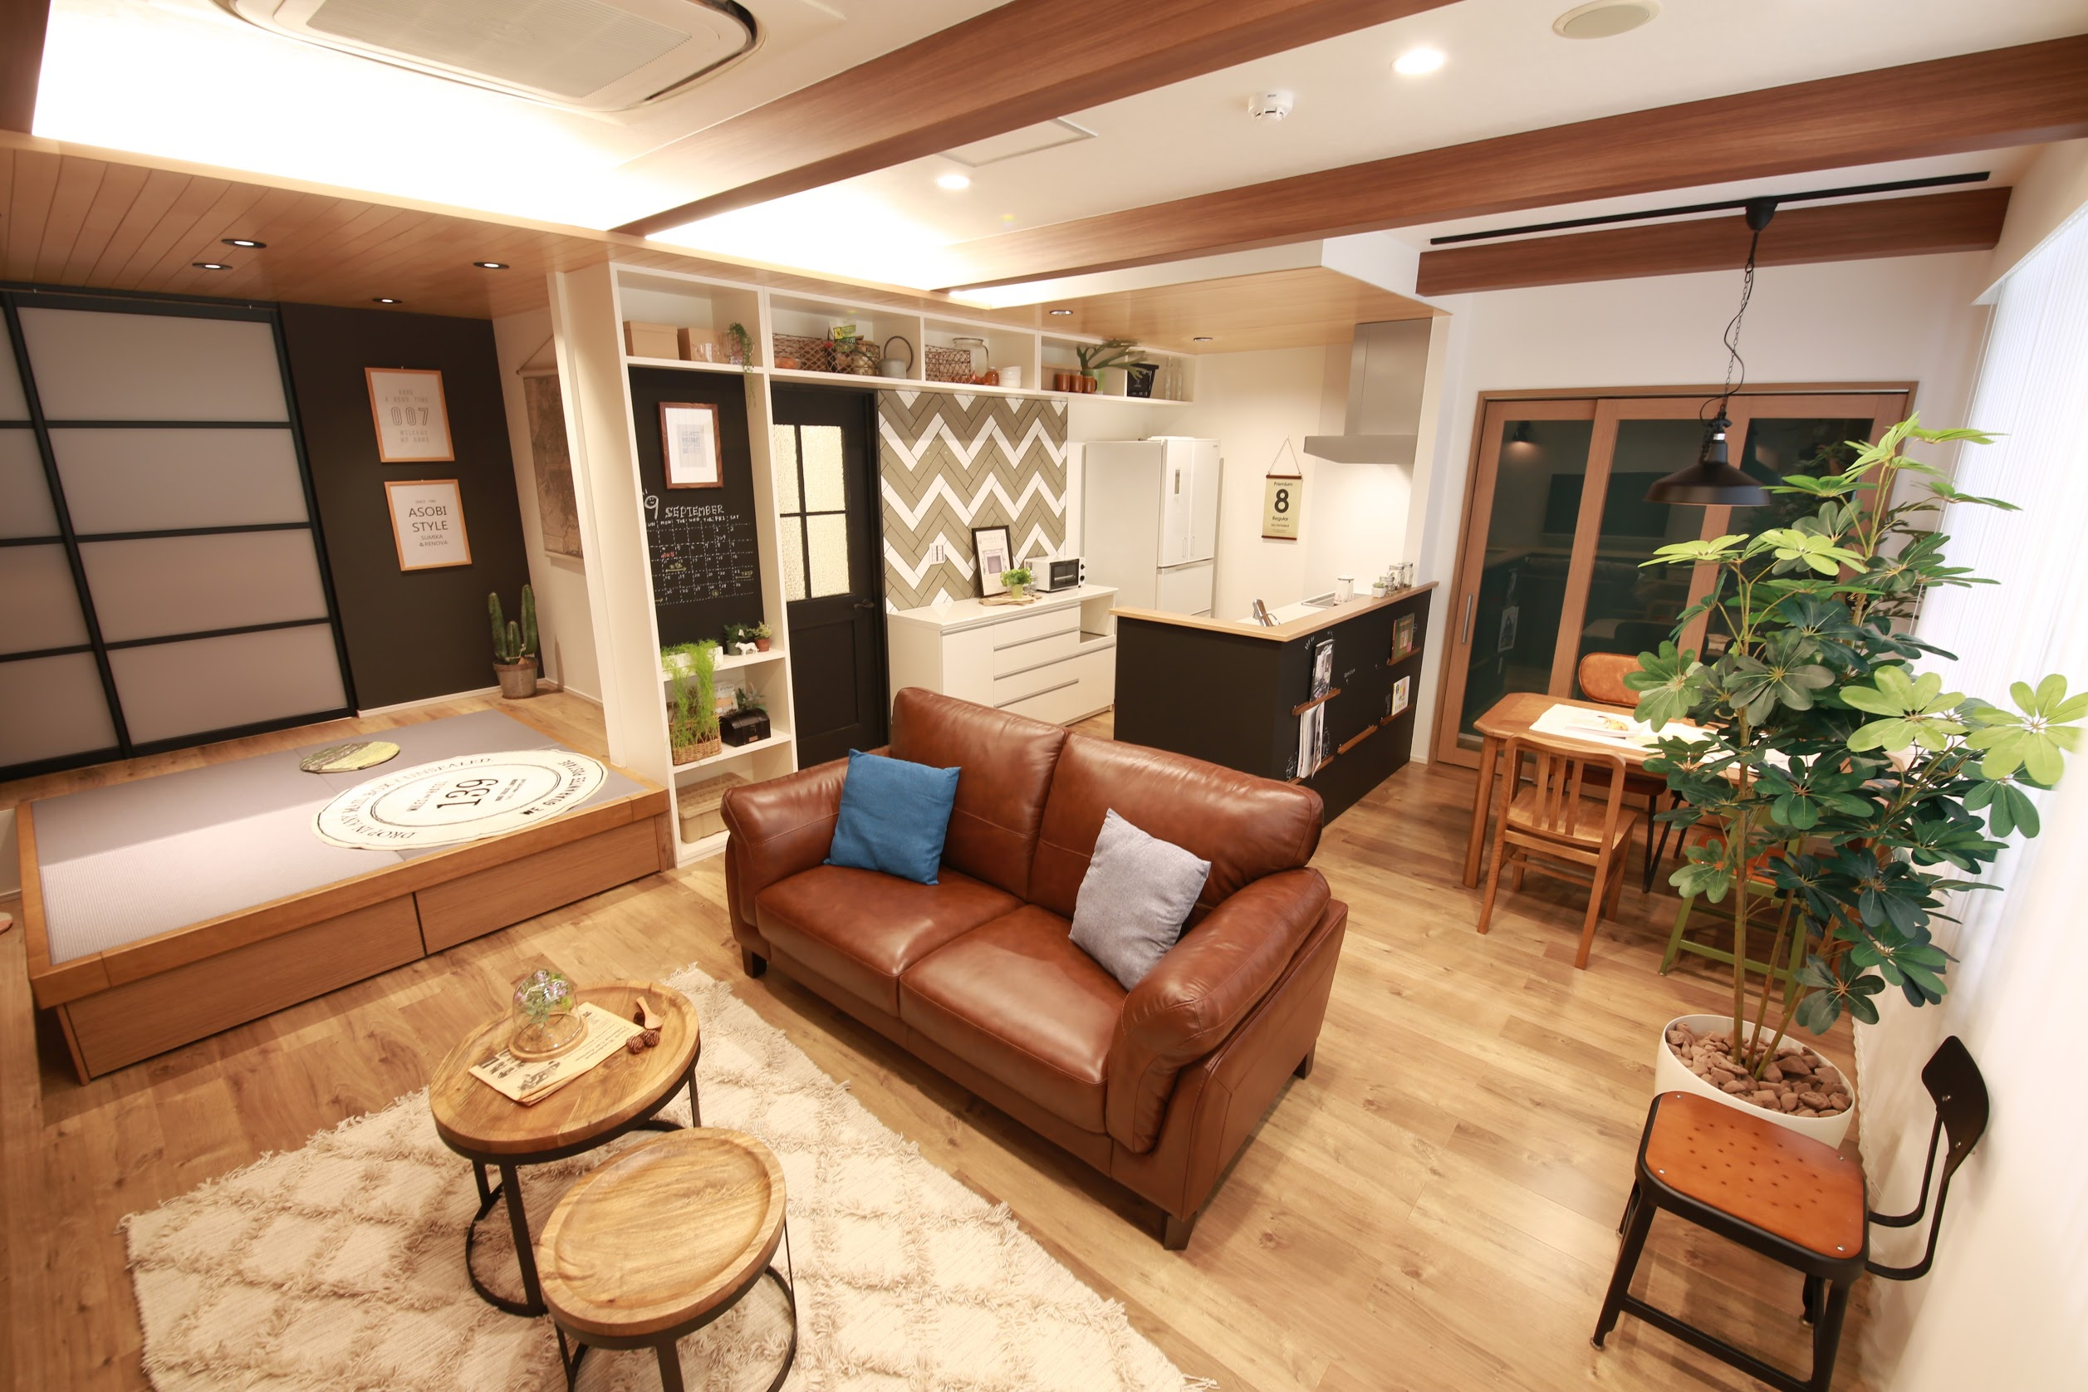

2008年の「不動産SHOPナカジツ岡崎店」出店以来、右肩上がりで成長を続け、
今期は目標としていたグループ全体で115億円を上回る売上高125億円（前年対比138%）を達成致しました。
今後は売上1,000億円を目指し全国出店を目論んでおります。

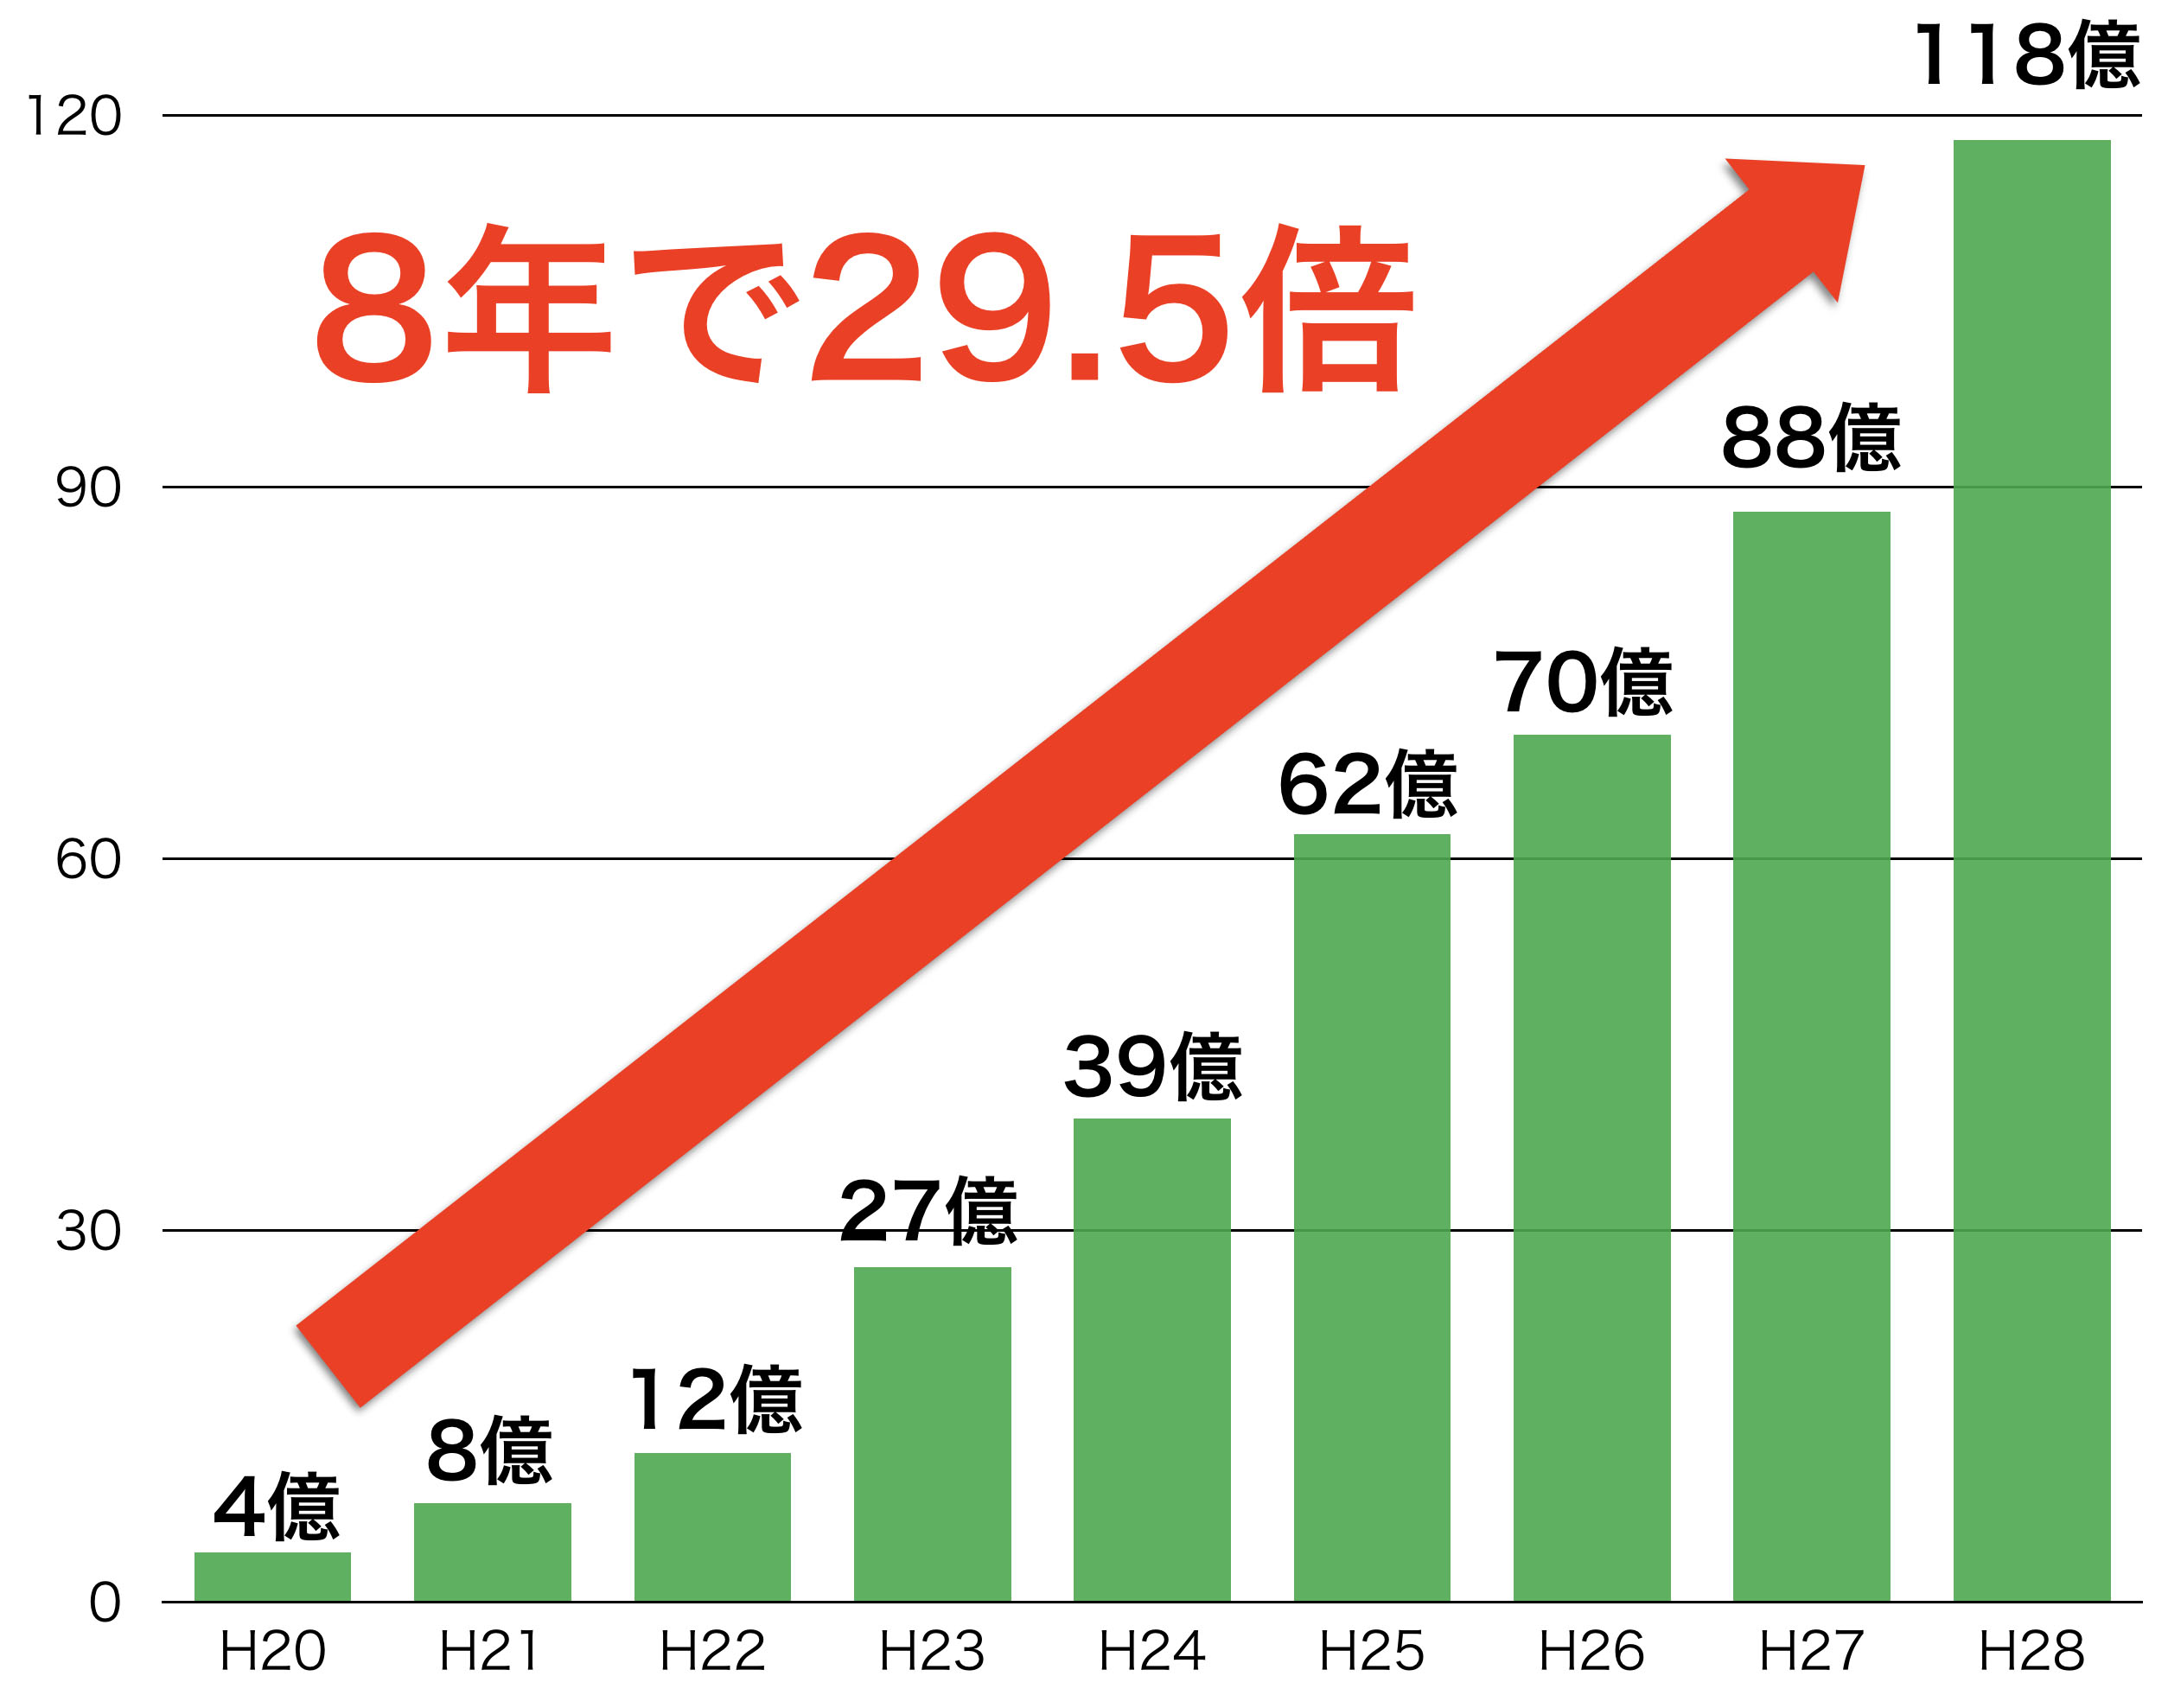

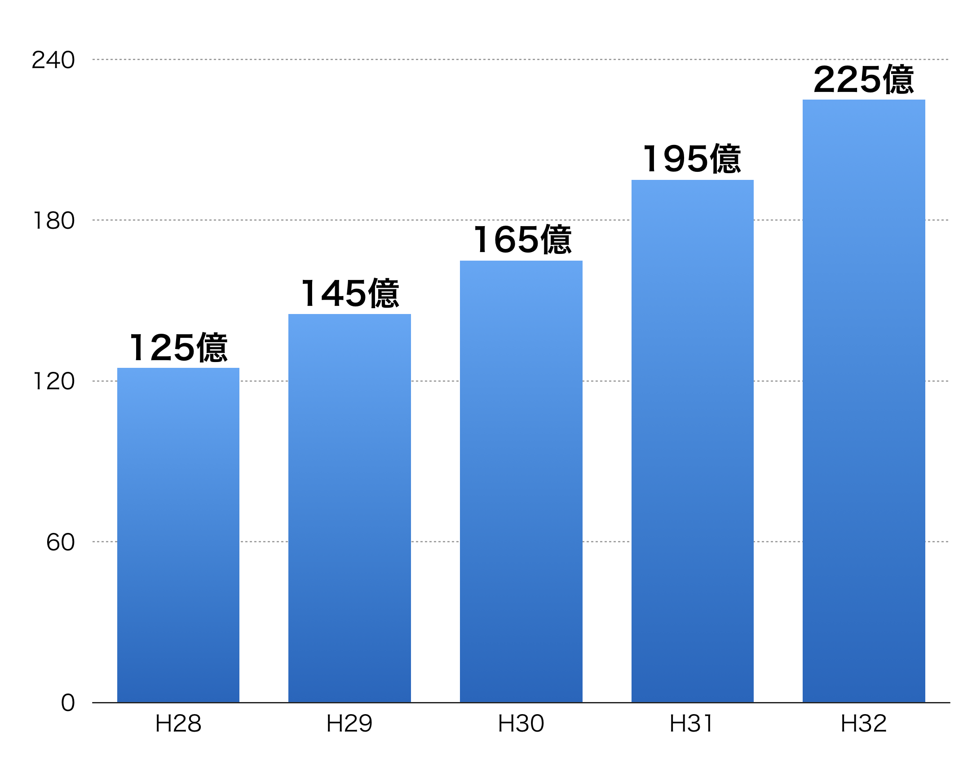
※グループ全体売上実績（前期88億円→今期125億円達成）

■中期経営計画
今後の売上目標としては下記のグラフのような推移を見込んでおります。

それを実現するために下記5点を計画しております。
1.３年以内に13店舗の出店計画
2.３年以内に全国出店計画
3.本社新社屋建設（2018年2月予定）
4.IT戦略チームの新設
5.新システム導入による業務効率化

次なるターゲット1,000億円を見据え、中期計画には
全国出店・コーポレートガバナンス強化・IT戦略の強化など新たな成長基盤を確立することを
掲げております。

【会社紹介】
弊社株式会社不動産SHOPナカジツ（本社 愛知県岡崎市 代表取締役社長 鳥居守）は、2006年の設立以来、リーマンショックや消費税増税の逆風を尻目に右肩上がりに業績を伸ばしてまいりました。
（前期88億円→今期118億円達成）

業界の変革を目指す弊社は、住まいの総合窓口として、不動産物件紹介をはじめ、ライフプランニング、新築・リノベーションのデザインや施工までワンストップのサービスをご提供しております。

中でも特に力を入れてきたのは、近年全国的にも需要が高まる中古＋リノベーション事業。
愛知県初となった体感型リフォームショールームを2011年岡崎にＯＰＥＮ。
現在は、１階にオープンカフェスペース、２階には新築・リフォーム体感型ショールームを併設する大型店舗の出店などで不動産探しに“ワクワク感”をプラス。全19種類のスタイルショールームを完備。
（※同事業 全国第３位の実績 リフォーム産業新聞 2015年9月29日より）

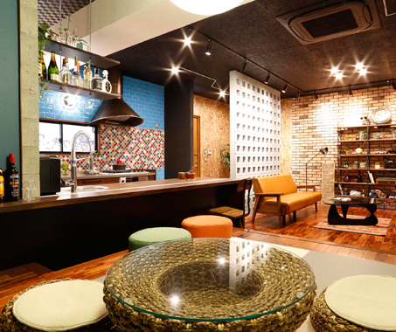
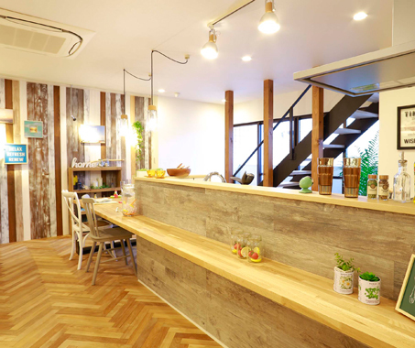
エスニックやヴィンテージをミックスさせた 海辺のリラックス感が味わえる西海岸風イン
大人カフェ空間（新築・リフォームわくわく テリアなど、５つのモデルルームを完備。
館！みどり店） （新築・リフォームわくわく館！名東店）

【展望】
弊社の今後の店舗展開と売上目標として、2030年に全国100店舗、売上1000億円を掲げております。
すべてのステークホルダーがわくわくする会社を実現するヴィジョンとして、下記を実施して行きます。
- 需要の高まる中古住宅市場においては、中古+リノベーションの必要性や面白さを伝えることで
中古＋リノベーション取引数全国NO.1の会社に。
- 新築住宅市場においては、会社の規模拡大によるスケールメリットを活かし
更なる高品質低価格デザインの実現。
- 注文住宅では「真のオーダーメイド住宅の実現」のために
設計コンペ方式（複数の設計士とプランの中からお客様がベストを選ぶことが出来る方式）の普及。

諸事ご多用のことと存じますが、是非ご取材賜りたくお待ち申し上げております。

＜情報＞  ■2017年8月19日名東モデルルームリニューアル  2013年11月オープン当初からの2つのモデルルームを刷新。  不動産SHOPナカジツ名東店  〒465-0058 名古屋市名東区貴船2丁目702番地  モデルルームリニューアル床面積 約135㎡  TEL. 052-753‐9990  FAX. 052-753‐9991  ■2017年9月9日守山モデルルーム新設  2017年9月9日に守山店2階にモデルルームを新設。  不動産SHOPナカジツ守山店  〒463-0013  愛知県名古屋市守山区小幡中一丁目1番3号  モデルルーム新設床面積 約60㎡  TEL.052-794-8686  FAX.052-794-8688 | ＜会社概要＞ 株式会社不動産SHOPナカジツ  【代表者】鳥居 守  【創業】1987年4月  【事業内容】  不動産コンサルティング事業（不動産仲介事業）  不動産リノベーション事業（不動産再生事業）  住宅・店舗リフォーム事業・雑貨インテリア販売事業  新築住宅事業・不動産ソリューション事業  損害保険代理業

＜取材・掲載に関するお問い合わせ＞
広報担当（マーケティング・広報課）／ 井戸
TEL：052-485-5512 FAX：052-571-4648 E-mail：marketing@nakajitsu.com

